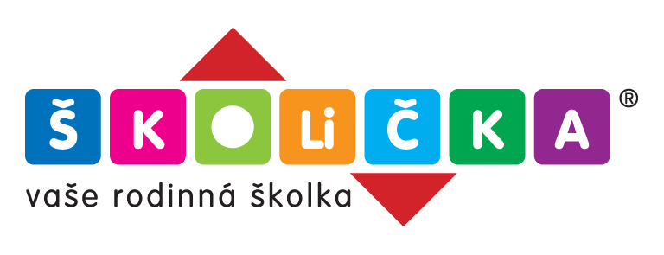
Registrační formulář

Údaje o dítěti

Jméno a příjmení dítěte
Datum narození

Údaje o rodičích

Jméno a příjmení matky/otce
Kontaktní telefon
E-mail
Bydliště

Mám zájem po pobyt svého dítěte ve Školičce v rozsahu:
(např. každý den od 8,00 - 15,00)

Plánované zahájení docházky (měsíc/rok):

Zaškrtněte, prosím, o kterou Školičku máte zájem:

Školička Čertův vršek, Praha 8
Školička Na Vyhlídce, Praha 9 - Prosek
Školička Nikolajka, Praha 5 - Smíchov

Poznámky:

Tento formulář slouží k registraci zájemců o pobyt ve Školičce. Vzhledem k omezené kapacitě, přijímáme registrace podle data zaslání Registračního formuláře. V případě naplnění kapacity Školičky budeme na stránkách www.skolka-jesle.cz rodiče o této skutečnosti informovat. Ihned po obdržení registračního formuláře budeme kontaktovat rodiče a domluvíme telefonicky následný postup.

Kontaktní informace:
Své dotazy můžete zasílat na adresu: info@skolka-jesle.cz
Aktuální informace budou zobrazovány na stránkách: www.skolka-jesle.cz
Telefonické dotazy na čísle: 734 600 222

